Název projektu: Podpora výuky v technických oborech
Registrační číslo projektu: CZ.1.07/1.5.00/34.0458
Název šablony: III/2 – Inovace a zkvalitnění výuky prostřednictvím ICT
Název školy: Střední odborná škola NET OFFICE Orlová, spol. s r.o.
Vypracovala: Ing. Adéla Tomalová

Materiál č. 2 – styl znaku a odstavce

Teorie
Character and paragraph styles
Word provides several style types:
Character and paragraph styles determine the look of most of the text in a document. Some styles work as both character and paragraph types, and these styles are known as linked styles.
List styles determine the look of lists, including characteristics such as bullet style or number scheme, indentation, and any label text.
Table styles determine the look of tables, including characteristics such as the text formatting of the header row, gridlines, and accent colors for rows and columns.
Character styles
Character styles contain formatting characteristics that can be applied to text, such as font name, size, color, bold, italic, underline, borders, and shading.
Character styles do not include formatting that affects paragraph characteristics, such as line spacing, text alignment, indentation, and tab stops.
Word includes several built-in character styles, such as Emphasis, Subtle Emphasis, and Intense Emphasis. Each of these built-in styles combines formatting, such as bold, italic, and accent color, to provide a coordinated set of typographic designs. For example, applying the Emphasis character style formats text as bold, italic, in an accent color.
To apply a character style, you select the text that you want to format, and then you click the character style that you want.
Paragraph styles
A paragraph style includes everything that a character style contains, but it also controls all aspects of a paragraph's appearance, such as text alignment, tab stops, line spacing, and borders.

Příklad

Nakopírujte soubor teorieZnakOdstavec z adresáře data do svého adresáře styly.
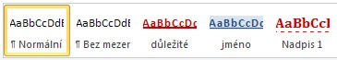
- Naformátujte první řádek podle předlohy a na základě vybraného textu změňte formát stylu Nadpis1. –Vybraný text
- Naformátujte text jedna z nejbohatších žen podle předlohy a na základě vybraného textu vytvořte nový styl s názvem důležité.
- Naformátujte text Gina Rinehartová předlohy a na základě vybraného textu vytvořte nový styl s názvem jméno
- Použijte vytvořené styly podle předlohy.
- Změňte barvu stylu důležité.
- Zrušte podtržení stylu jméno.
- Nastavte u nadpisů větší mezeru mezi nadpisem a následujícím textem.

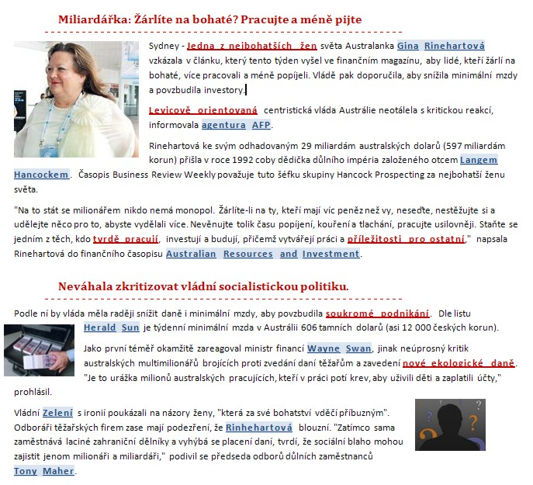

Řešení
Překlad
Styly znaku a odstavce
Word nabízí několik typů stylů:
Styly znaku a odstavce určují většinu vzhledu dokumentu. Některé styly pracují jak se znakem, tak s odstavcem, a tyto styly jsou známé jako propojené styly.
Styly seznamů určují vzhled seznamů, včetně takových vlastností jako je vzhled odrážky nebo čísla, nebo textu za odrážkou.
Styly tabulek určují vzhled tabulek, včetně takových vlastností jako je formát písma hlaviček, rámečků a zdůraznění řádků a sloupců.
Styl znaku
Obsahuje nastavení formátování tak, aby mohlo být použito na text, jako je název fontu, velikost, barva, tučný, kurzíva, podtržení, ohraničení a stínování.
Neobsahuje formátování, které se týká formátování odstavce, jako řádkování, zarovnání textu, odsazení a tabulační zarážky.
Word obsahuje několik vestavěných stylů znaku, jako zdůraznění, lehce důrazné a silně důrazné. Každý z těchto vestavěných stylů kombinuje formátování jako tučné, kurzíva a barevné zdůraznění, nabízí uspořádané nastavení typografického návrhu. Například použitím stylu Zdůraznění formátujete text jako tučnou kurzívu s výraznou barvou.
Při použití stylu znaku, vyberete text, který chcete formátovat a pak kliknete na styl znaku, který jste si vybrali.
Styl odstavce
Styl odstavce zahrnuje vše, co znakový styl obsahuje, ale také řídí všechny aspekty vzhledu odstavce, jako je zarovnání textu, zarážky, řádkování a ohraničení.
Řešení příkladu
- Naformátujte první řádek podle předlohy a na základě vybraného textu změňte formát stylu Nadpis1. – Nastavte barvu textu na červenou, velikost 12m tučné, čárkované červené podtržení. Nechejte naformátovaná text vybraný, klikněte pravým tlačítkem na Nadpis1 do galerie rychlých stylů (viz. obrázek). Z menu vyberte položku aktualizovat Nadpis 1 podle výběru.
- Naformátujte text jedna z nejbohatších žen podle předlohy a na základě vybraného textu vytvořte nový styl s názvem důležité. Nastavte vybraný text na tučné písmo, silné podtržení, Barva písma: Tmavě červená, rozšířené o 1 b. Nechejte naformátovaná text vybraný, zobrazte okno Styly, Vyberte tlačítko Nový styl, vytvořte nový styl podle formátování, název stylu důležité, typ stylu Znak.
- Naformátujte text Gina Rinehartová předlohy a na základě vybraného textu vytvořte nový styl s názvem jméno – postup je stejný jako u předcházejícího bodu
- Použijte vytvořené styly podle předlohy. – vyberete text a kliknete na zvolený styl v galerii rychlých stylů.
- Změňte barvu stylu důležité. – Pravým tlačítkem kliknete na styl důležité, vyberete položku změnit a změníte barvu písma.
- Zrušte podtržení stylu jméno. – Pravým tlačítkem kliknete na styl jméno, vyberete položku změnit a zrušíte podtržení písma.
- Nastavte u nadpisů větší mezeru mezi nadpisem a následujícím textem. – Pravým tlačítkem kliknete na styl Nadpis1, vyberete položku změnit. Kliknete na tlačítko Formát, vyberete položku odstavec, a změníte mezeru za odstavcem.
Anotace a cíl: Žák se naučí vytvářet a upravovat vlastní styly. Porozumí rozdílu ve vytváření a používání stylů na odstavec a znak.
Předpokládaný přínos (výstup): Vytvořením a úpravou vlastního stylu si žák rozšíří své dovednosti v práci se styly
Předpokládaný čas: 20 minut

Citace
Zdroje citovaného materiálu:
Oficiální support Microsoft Office, Style basics in Word [online], [cit. 2012-9-3]. Dostupný z WWW: <http://office.microsoft.com/en-us/word-help/style-basics-in-word-HA102647012.aspx?CTT=1>
Internetový deník aktuálně, Miliardářka: Žárlíte na bohaté? Pracujte a méně pijte, [online], 2012-08-18 [cit. 2012-9-3].
Dostupný z WWW:<http://aktualne.centrum.cz/finance/penize/clanek.phtml?id=755928 >

